МУНИЦИПАЛЬНОЕ БЮДЖЕТНОЕ ОБЩЕОБРАЗОВАТЕЛЬНОЕ УЧРЕЖДЕНИЕ
«ТАБАЧНОВСКАЯ СРЕДНЯЯ ОБЩЕОБРАЗОВАТЕЛЬНАЯ ШКОЛА
ИМЕНИ ИКОЛАЯ ГРИГОРЬЕВИЧА СОТНИКА»
БАХЧИСАРАЙСКОГО РАЙОНА РЕСПУБЛИКИ КРЫМ
(МБОУ «ТАБАЧНОВСКАЯ СОШ ИМ. Н.Г. СОТНИКА»)

ПРИКАЗ

28.11.2025 №

Об итогах проведения
Недели естественнонаучной грамотности
и глобальных компетенций
в МБОУ «Табачновская СОШ им. Н.Г. Сотника»
в 2025-2026 учебном году

В соответствии с годовым планом МБОУ «Табачновская СОШ им. Н.Г. Сотника», планом методической работы школы, графиком предметных недель приказом управления образования, молодежи и спорта администрации Бахчисарайского района Республики Крым № 663 от 20.11.2025 «О проведении недели по формированию функциональной грамотности в Бахчисарайском районе Республики Крым», приказом МБОУ «Табачновская СОШ им. Н.Г. Сотника» от 29.10.2025 № 374 «О проведении недели по формированию функциональной грамотности в МБОУ «Табачновская СОШ им. Н.Г. Сотника» в 2025-2026учебном году» и в целях повышения профессиональной компетентности учителей и творческой активности обучающихся Неделя естественнонаучной грамотности и глобальных компетенций прошла с 21.11.2025– 28.11.2025года.
Мероприятия, проводимые в рамках Недели естественно - научной грамотности и глобальных компетенций, проходили согласно утвержденному плану.
Подробный анализ в аналитической справке (Приложение 1)
ПРИКАЗЫВАЮ:

1. Руководителям методических объединений школы КлочкоВ.А., Тихенко Л.Г., Малашенко О.С., Клочко В.Н. на заседаниях МО разработать рекомендации по формированию функциональной грамотности школьников при преподавании учебных предметов на всех уровнях обучения
Декабрь, 2025 г.
2. Учителям-предметникам:
2.1. В рамках преподавания предметов увеличить долю заданий, направленных на развитие функциональной грамотности;
Постоянно
2.2. Продолжить изучение педагогического опыта по формированию функциональной грамотности школьников, обратив внимание на технологии, которые помогают реализовать системно-деятельностный подход в обучении и обеспечивают положительную динамику в формировании универсальных учебных действий, в частности, функциональной грамотности
Постоянно
2.3. Активно внедрять в учебно-воспитательный процесс технологии, обеспечивающие формирование функциональной грамотности обучающихся.
3. Обучающимся, отличившимся во время Недели естественно - научной грамотности
и глобальных компетенций, объявить благодарность.
4. Малашенко О.С., руководителю методического объединения учителей гуманитарного и Клочко В.Н. руководителю методического объединения учителей начальных классов предоставить информацию для размещения на школьном сайте по итогам проведения Недели естественно - научной грамотности и глобальных компетенций
Отв.Малашенко О.С., Клочко В.Н. до 01.12.2025.
5. Контроль за исполнением данного приказа возложить на заместителя директора по УВР Майбороду И.А.

Директор В.Н. Зюбина

С приказом ознакомлены: И.А. Майборода
В.Н. Клочко
О.С. Малашенко
В.А. Клочко
Л.Г.Тихенко
Н.В. Верещагина

Приложение 1

АНАЛИТИЧЕСКАЯ СПРАВКА
Об итогах проведения
Недели естественнонаучной грамотности
и глобальных компетенций
в МБОУ «Табачновская СОШ им. Н.Г. Сотника»
в 2025-2026 учебном году

В соответствии с годовым планом МБОУ «Табачновская СОШ им. Н.Г. Сотника», планом методической работы школы, графиком предметных недель приказом управления образования, молодежи и спорта администрации Бахчисарайского района Республики Крым № 663 от 20.11.2025 «О проведении недели по формированию функциональной грамотности в Бахчисарайском районе Республики Крым», приказом МБОУ «Табачновская СОШ им. Н.Г. Сотника» от 29.10.2025 № 374 «О проведении недели по формированию функциональной грамотности в МБОУ «Табачновская СОШ им. Н.Г. Сотника» в 2025-2026учебном году» и в целях повышения профессиональной компетентности учителей и творческой активности обучающихся Неделя естественнонаучной грамотности и глобальных компетенций прошла с 21.11.2025– 28.11.2025года.
Мероприятия, проводимые в рамках Недели естественно - научной грамотности и глобальных компетенций, проходили согласно утвержденному плану.
Одна из проблем современной школы - резкое падение интереса учащихся к учебному процессу как следствие, снижение грамотности, не умение применять свои знания в повседневной жизни.
Подготовка к проведению недели включает в себя составление плана работы, использование передового опыта, накопленного в школе при проведении предметных недель, подготовку обучающихся к участию в неделе.
Основные цели и задачи
1. Дать ученику возможность реализовать свои творческие способности, имеющиеся знания и умения в других областях деятельности при выполнении работы.
2. Удовлетворить потребности ребенка в самоутверждении, социальной самореализации через предметную неделю.
3. Организовать деятельность учащихся через активные формы.
4. Продолжить формировать общеучебные умения и навыки учащихся: планировать работу и поэтапно осуществлять её, работать с дополнительной литературой, проводить презентацию.
5. Создать условия для развития интереса учащихся к естественным наукам.
6. Воспитывать культуру коллективного общения, навыков работы в команде.
7. Развивать методическую и внеклассную работу в школе.
Все мероприятия были проведены согласно намеченному плану. При подготовке мероприятий учителями учитывались интересы обучающихся, их индивидуальные особенности, креативные способности. Были использованы компьютерные презентации, применен интегрированный и системно-деятельностный подход в обучении.
Разработанные и проведенные мероприятия были направлены на решение главной задачи – формирование компетентной, здоровой личности, способной к самоопределению в открытом информационном обществе и успешной адаптации на рынке труда. В течении всей недели проводились активные, интеллектуальные и познавательные перемены по отдельным классам.
Можно отметить, что в неделе естественных наук приняли активное участие учащиеся средней и старшей школы, а проведенные мероприятия вызвали интерес у ученического коллектива школы.
Хорошо организованная и интересно проведённая Неделя помогла обогатить знания детей, проявить их инициативу и самостоятельность, способствовать развитию индивидуальных качеств, раскрытию их талантов.
На неделе естествознания была создана особая атмосфера, пронизанная духом созидания, творчества, желанием поделиться собственными открытиями с окружающими; это показ необычного, неординарного и интересного. Все это благодаря слаженной работе учителей естественного цикла и их высокому педагогическому мастерству. Каждому педагогу удалось достичь поставленной цели в формировании познавательной мотивации обучения, формированию естественнонаучной грамотности, расширения кругозора детей, воспитании ответственности, чувства взаимопомощи, товарищества, сотрудничества.
В целом, неделя естественнонаучной грамотности прошла успешно. Поставленные цели и задачи были выполнены. Все мероприятия были направлены на повышение интереса учащихся к учебной и внеурочной познавательной деятельности. Важно, что в эти дни дети еще раз убедились, сколько всего интересного, необычного, значимого в предметах естественнонаучного цикла, как необходимы они каждому из нас в жизни.
План недели естественнонаучной грамотности и глобальных компетенций
21-28.11 2025 г.
№ | Дата | Класс | Мероприятие | Ответственный
1. | 21.11 | 7-К | Сдача нормативов ГТО | Лобода П.В., учитель физической культуры
2. | 21.11. | 8-К | Сдача нормативов ГТО | Чмыхов В.В., учитель физической культуры
3. | 26.11. | 11 | Квест «Функциональная грамотность в обществоведческих науках» | Петракова Г.А., учитель обществознния
4. | 26.11. | 10 | Германский нацизм. Нарастание агрессии в мире. | Кондрашова В.Ф., учитель истории
5. | 26.11. | 7-К | Своя игра «История и достопримечательности родного края» | Малашенко О.С., учитель истории
6. | 27.11. | 9-М | ТТХ АК-74 | Лобода П.В., учитель физической культуры
7. | 27.11. | 4-А | Внеурочное занятие «Этот удивительный ритм» | Захарова Т.В., учитель музыки
8. | 28.11. | 6-Б | Мир музыкального театра | Захарова Т.В., учитель музыки
9. | 28.11. | 5-К | Проектирование и создание изделий на уроке труда. | Ляднова Л.А., учитель технологии

Активные участники Недели естественнонаучной грамотности и глобальных компетенций:

4-А класс: Серныч Антон, Серныч Андрей, Дудавцова София, Крутченко Матвей.
5-А класс: Земляная Мария, Ивах Александра, Куфакова Елена, Саидова Рукият, Черемных Милана.
5-К класс: Клочко Ярослав, Долгова Вероника, Ляхина Вероника, Куик Артур.
7-А класс: Валенцов Владимир, Малышев Фёдор, Саидов Тамерлан., Щербина Иван.
7-К класс: Шуликовский Антон, Бардашкин Тимофей, Саракуев Малик, Опалко Дарина, Архипов Артем.
8-К класс: Малашенко Владислав, Линяев Максим, Покало Даниель.
9-М класс: Климова Елизавета, Трощенко Светлана, Раевская София, Царёва Арина.
10 класс: Кравец Марк, Ходин Дмитрий, Черемных Виталина.
11 класс: Шулындин Кирилл, Лобанов Владимир.
Анализ организации и проведения предметной недели позволил выявить, что успех в проведении зависел от того, насколько своевременно и качественно была осуществлена подготовительная работа.
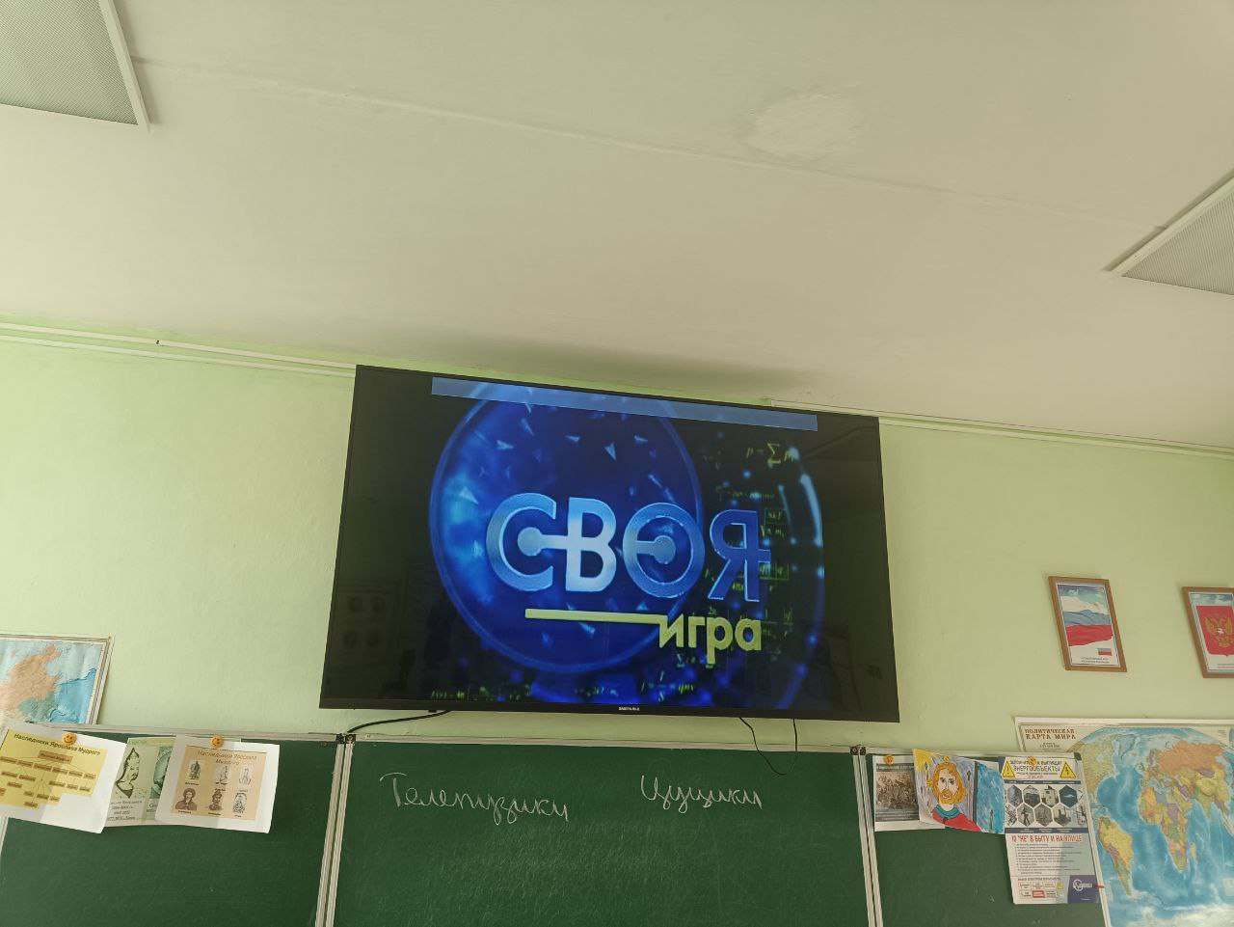
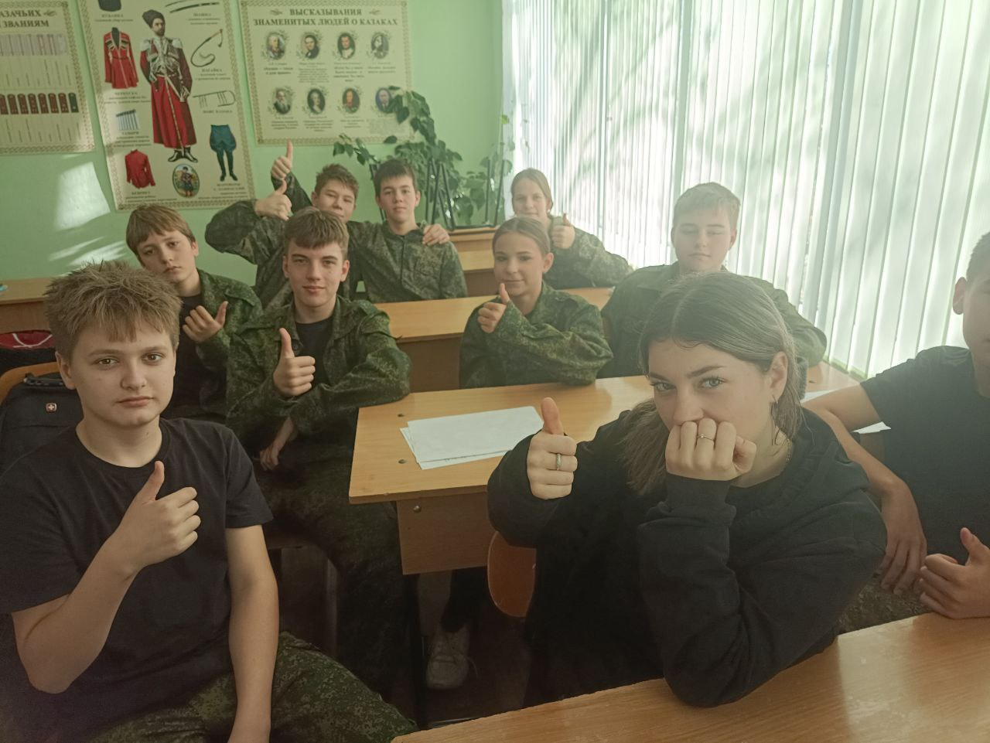
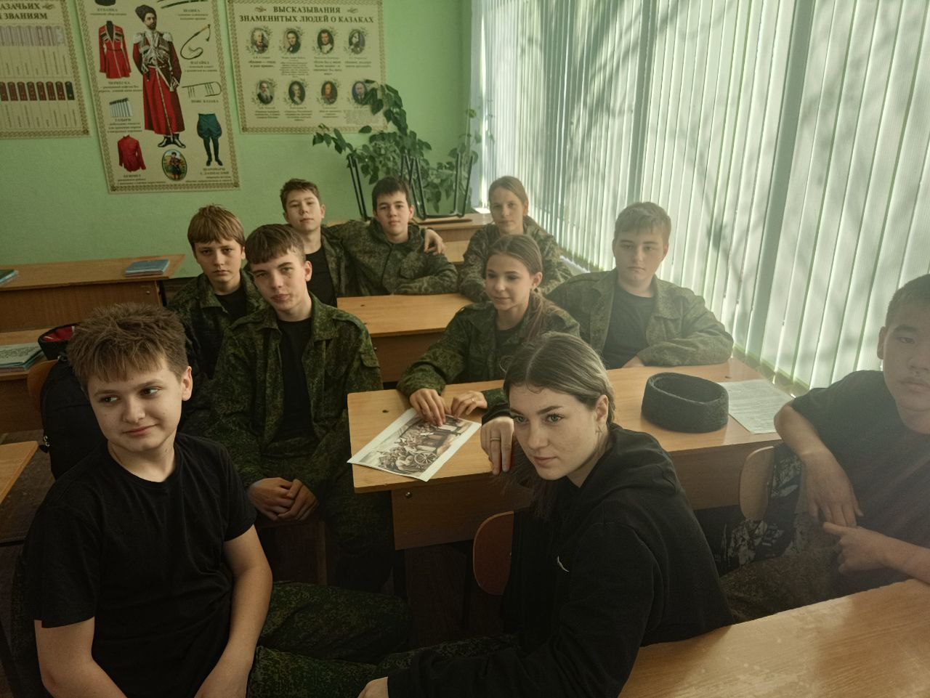
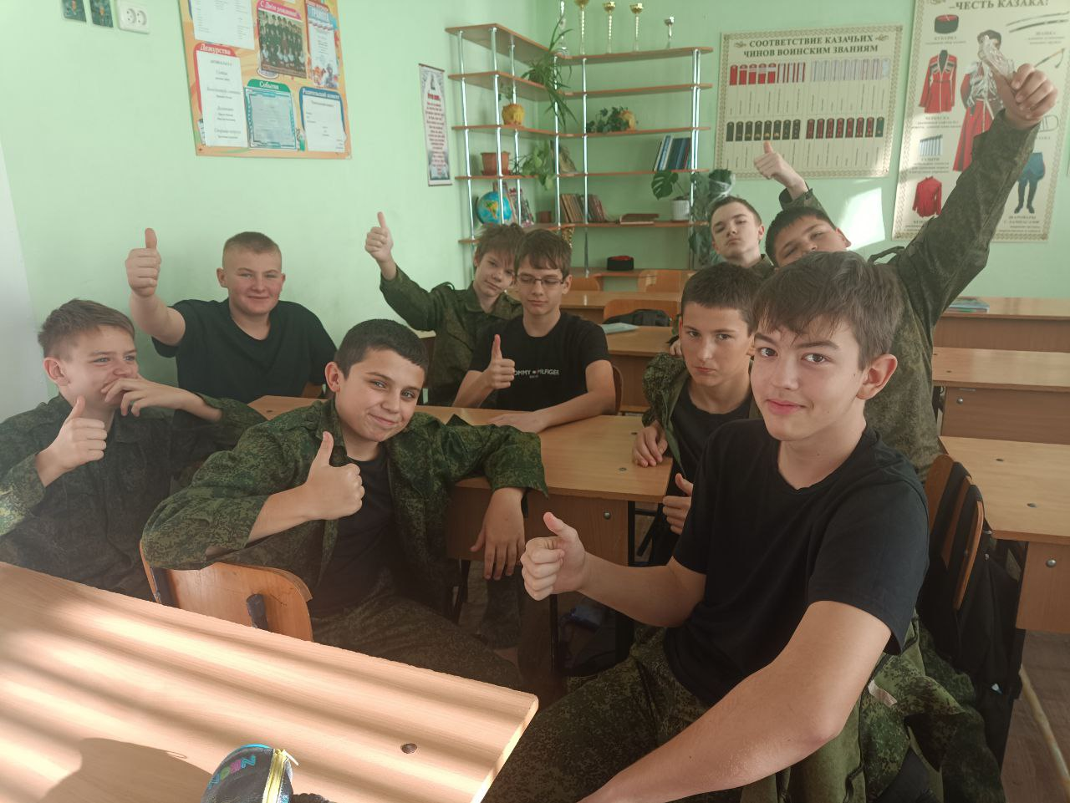
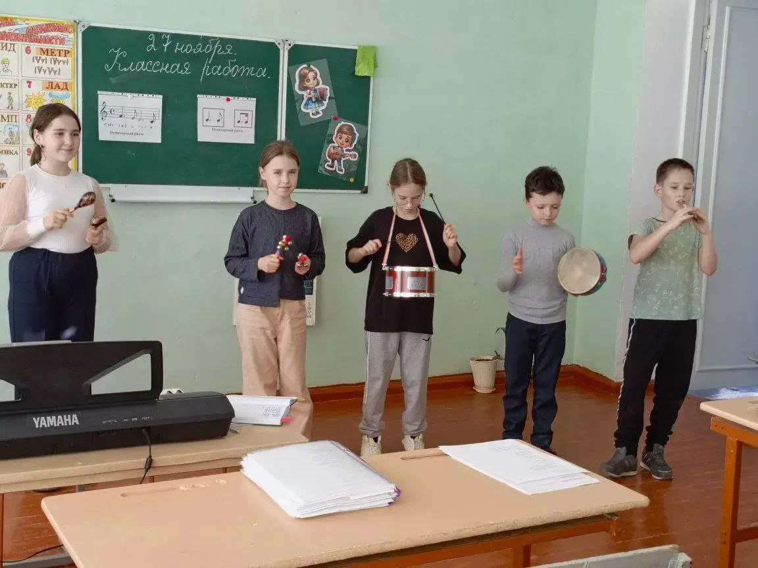
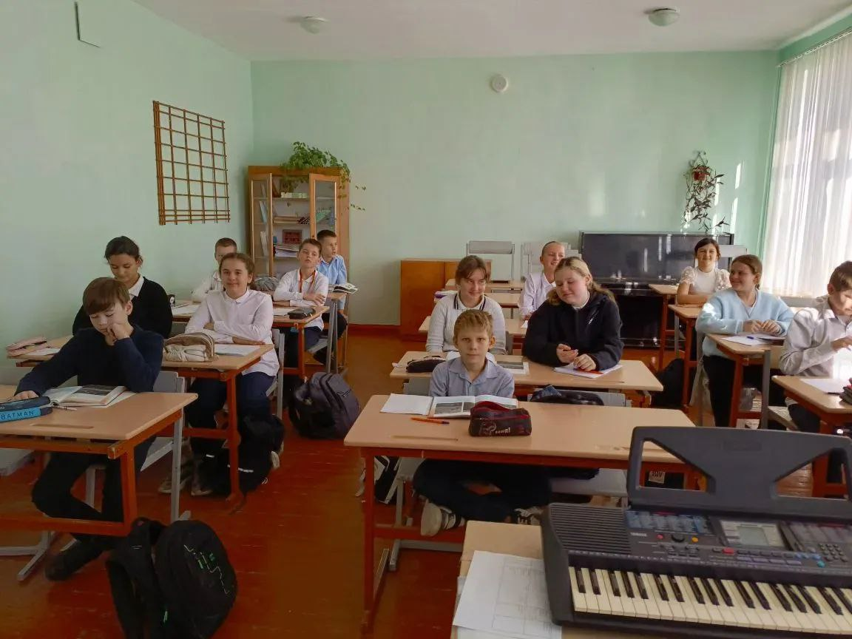
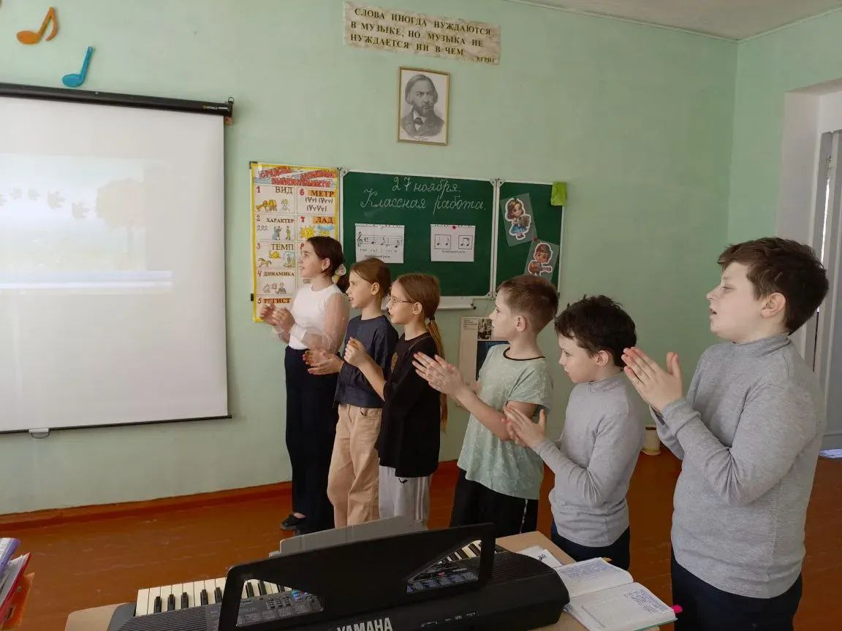
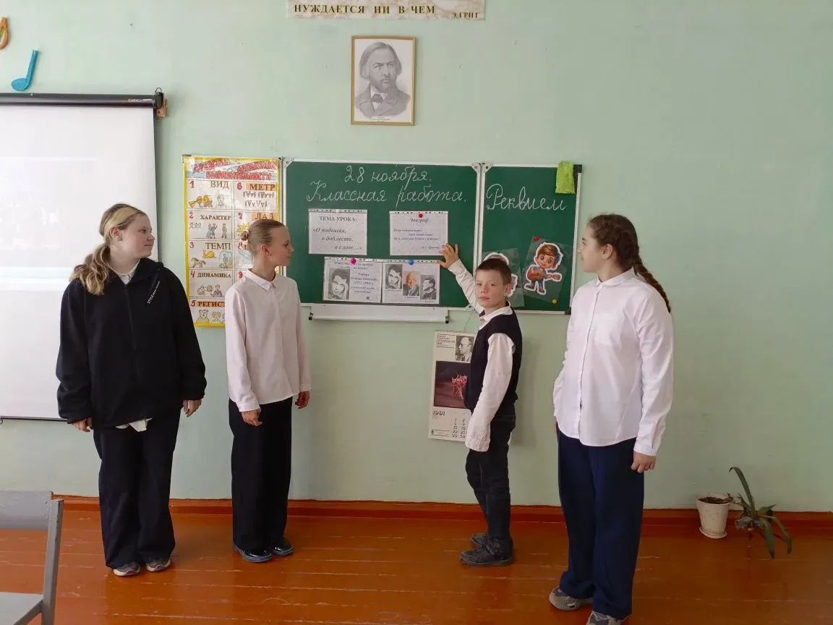
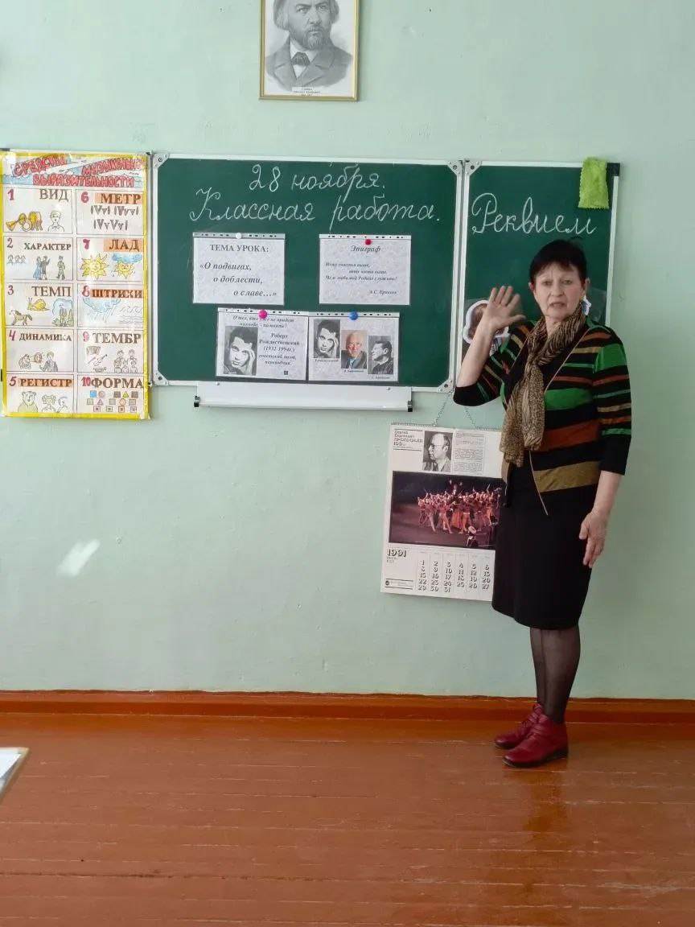
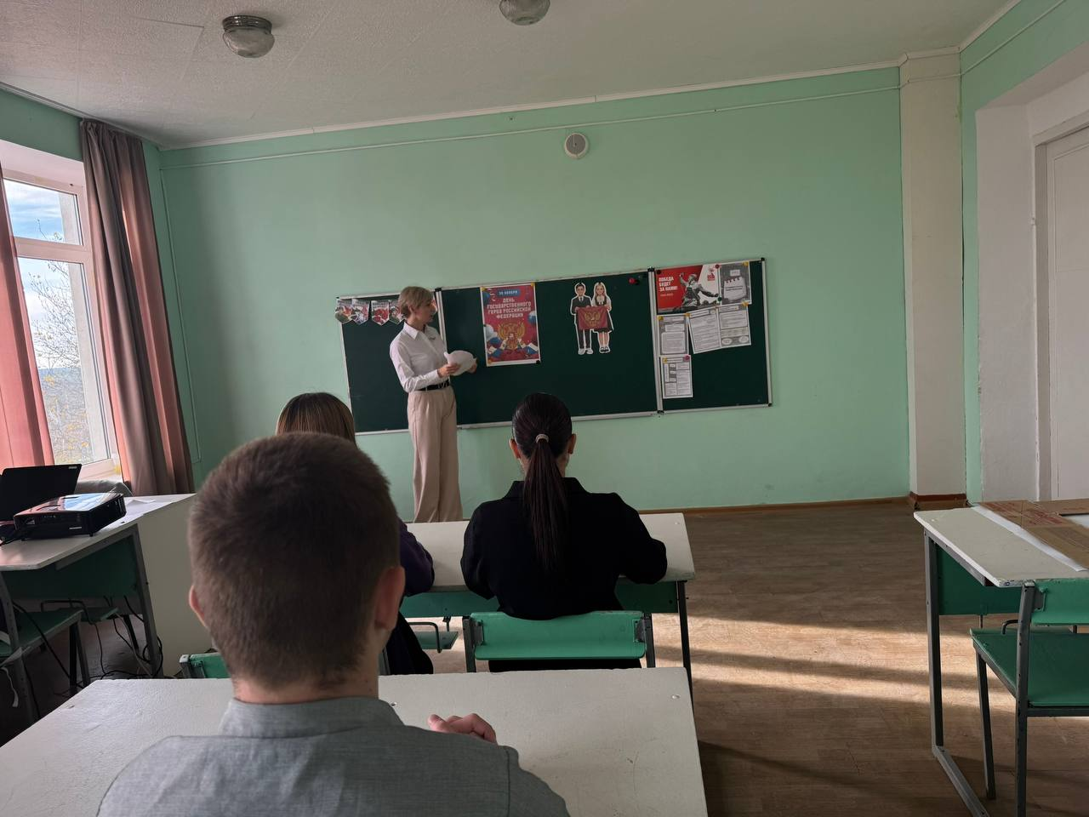
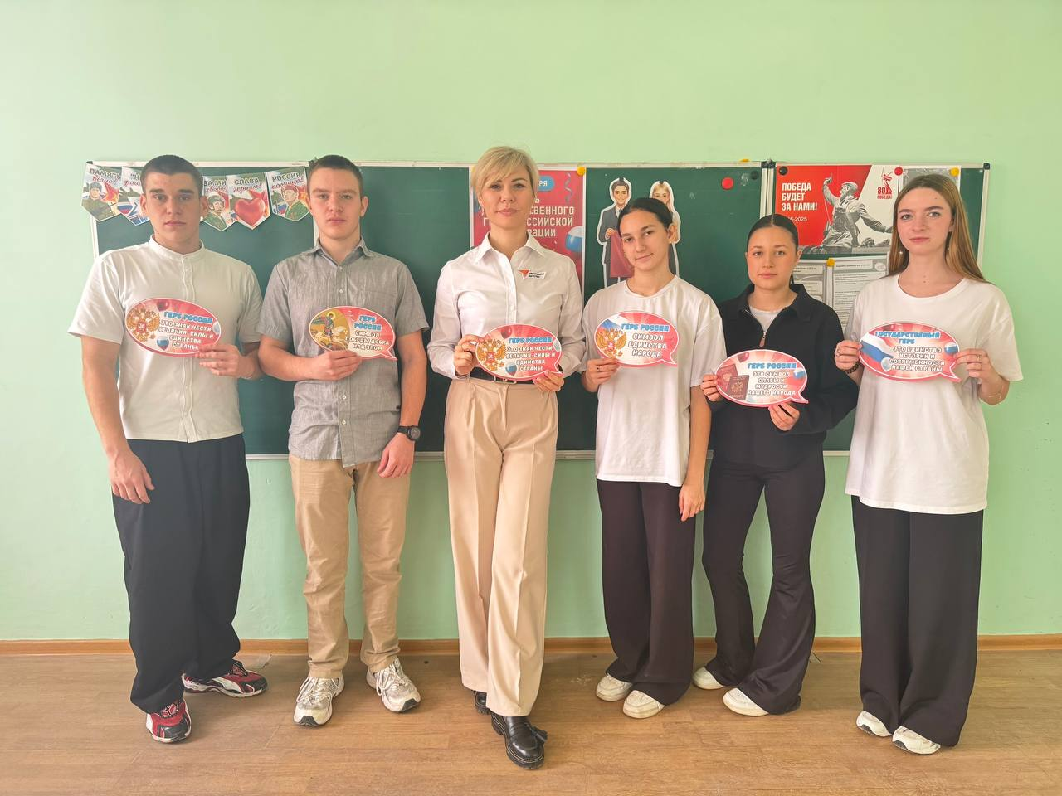
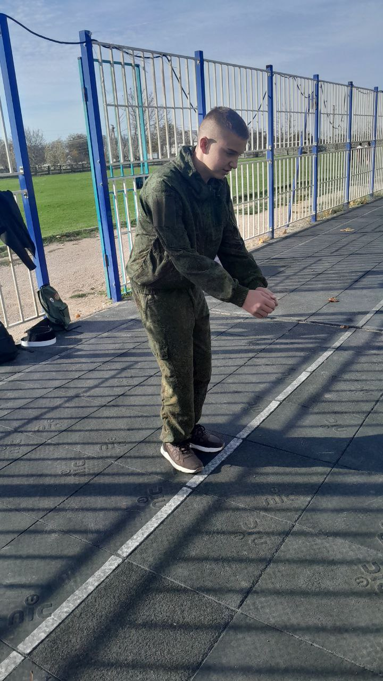
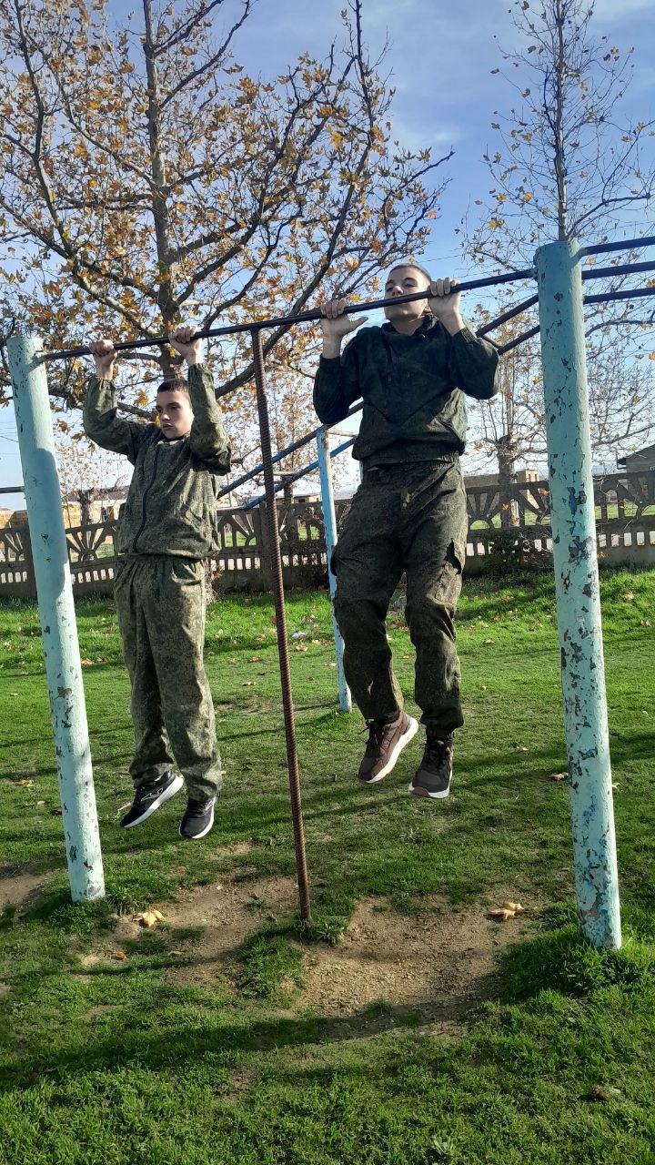
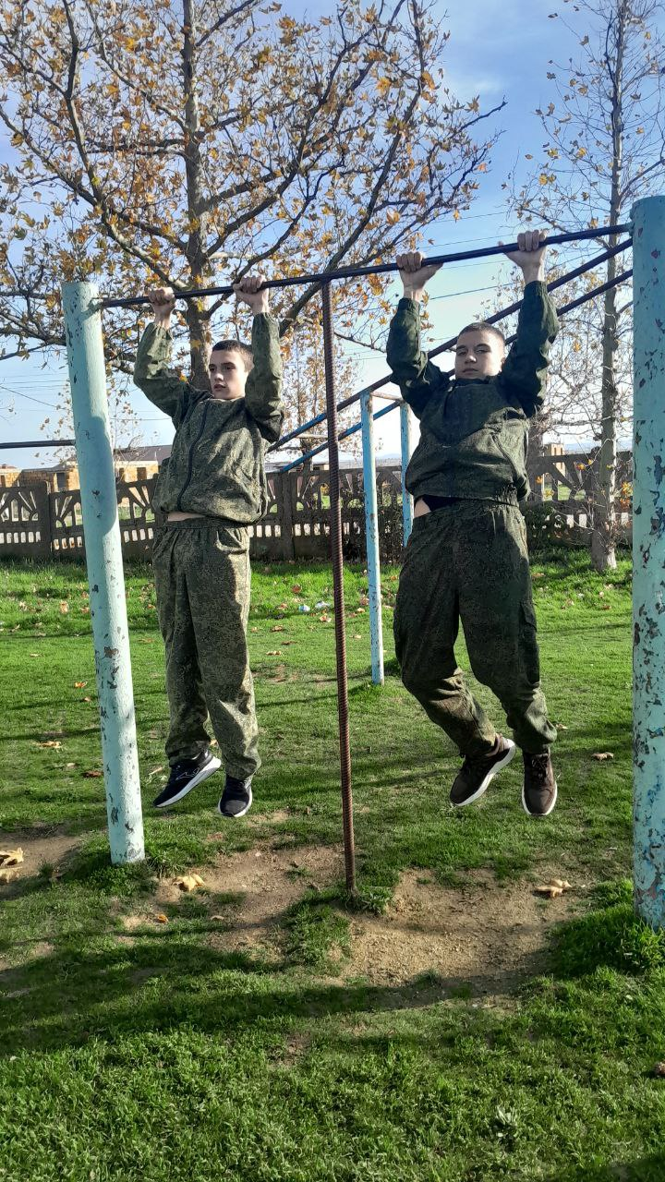

определенную развивающую функцию. Мероприятия были проведены среди обучающихся 2-х, 5-х, 7 – 11 классов.
20.11.2024г. учителем-логопедом Марченковой А.Ю. проведены занятия логоритмики «Осенними тропинками» для обучающихся 2-х классов. Учителем обществознания Петраковой Г.А. был проведен семинар-практикум «Глобальные мировые проблемы». Учитель истории Кондрашова В.Ф. организовала выставку «Человек и природа» совместно с обучающимися 7-9 классов. Педагог-психолог Куликова Е.В. провела диагностику «Глобальные компетенции обучающихся».
21.11.2024г. педагогом-организатором Лядновой Л.А. была проведена интерактивная игра «Зерно истины» и организована выставка поделок «Твори - созидая». Учитель физической культуры Лобода П.В. провел занятие-практикум «Думай глобально - действуй локально» с обучающимися кадетских, казачьих классов.
Креативность – это не единичная способность, а комплекс особенностей интеллекта, качеств личности и общая жизненная позиция человека. Она не сводится ни к какому-то единичному психологическому качеству, ни к специальным творческим способностям (художественным, музыкальным и т.п.).Креативность не связана жёстко с конкретными видами деятельности, может активизироваться в самых разных ситуациях. Её тренировка в каком-то одном виде деятельности ведёт к тому, что она начинает ярче проявляться и в других видах.
В этом учебном году, завершение Недели естественно-научной грамотности и глобальных компетенций совпало с днем психолога и в связи с этим, были проведены занятия-практикумы педагогом-психологом Куликовой Е.В.: «На что способен наш мозг» (оптические иллюзии) во 2 – 5 классах, «Мышление через границы» (креативное мышление) в 6 – 9 классах.
Творчески работающий педагог должен подготовить ребенка к умению творчески мыслить в учебной и внеурочной работе, развивая его способности. Причем сложность состоит в том, чтобы не учить ребенка творчески мыслить всегда и везде, а научить видеть ситуации, где необходимо такое мышление и пользоваться им по мере необходимости.
Неделя естественно - научной грамотности и глобальных компетенций прошла интересно, результативно, насыщенно.

